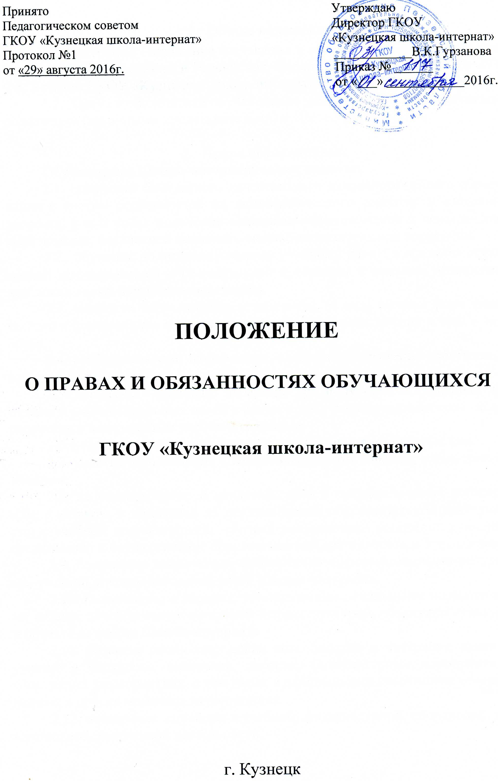

- Общие положения.
1.1. Настоящее Положение составлено в соответствии с Федеральным Законом «Об образовании в Российской Федерации» от 29.12.2012 № 273-ФЗ, Уставом ГКОУ «Кузнецкая школа-интернат» (далее – Школа-интернат).
1.2. Права и обязанности обучающихся указываются в договоре между родителями (законными представителями) и Школой-интернатом.

- Права обучающихся.
Обучающиеся Школы-интерната имеют право на:
2.1. получение бесплатного качественного начального общего образования с учетом особенностей их психофизического развития и состояния здоровья, в том числе получение социально-педагогической и психологической помощи, бесплатной психолого-медико-педагогической коррекции.
2.2. обучение по индивидуальному учебному плану, в пределах осваиваемой адаптированной образовательной программы в порядке, установленном локальными нормативными актами.
2.3. уважение человеческого достоинства, защиту от всех форм физического и психического насилия, оскорбления личности, охрану жизни и здоровья.
2.4. свободу совести, информации, свободное выражение собственных взглядов и убеждений.
2.5. каникулы - плановые перерывы при получении образования для отдыха и иных социальных целей в соответствии с законодательством об образовании и календарным учебным графиком.
2.6. отдых, организованный досуг в выходные и праздничные дни.
2.7. участие в управлении Школой-интернатом в форме, определяемой Уставом;
2.8. на ознакомление со свидетельством о государственной регистрации, с уставом, с лицензией на осуществление образовательной деятельности, с учебной документацией, другими документами, регламентирующими организацию и осуществление образовательной деятельности в Учреждении;
2.9. бесплатное пользование библиотечно-информационными ресурсами, учебной, производственной базой Школы-интерната.
2.10. пользование в порядке, установленном локальными нормативными актами, лечебно-оздоровительной инфраструктурой, объектами культуры и объектами спорта Школы-интерната.
2.11. развитие своих творческих способностей и интересов, включая участие в конкурсах, выставках, смотрах, физкультурных мероприятиях, спортивных мероприятиях, в том числе в официальных спортивных соревнованиях, и других массовых мероприятиях.
2.12. поощрение за успехи в учебной, физкультурной, спортивной, общественной, творческой деятельности.

2.13. не привлечение без своего согласия и согласия родителей (законных представителей) к труду, не предусмотренному образовательной программой.
2.14. предоставление следующих мер социальной поддержки и стимулирования:
- полное государственное обеспечение, в том числе обеспечение одеждой, обувью, жестким и мягким инвентарем, в случаях и в порядке, которые установлены федеральными законами, законами субъектов Российской Федерации;
- обеспечение питанием в случаях и в порядке, которые установлены федеральными законами, законами субъектов Российской Федерации;
- предоставление в соответствии с законодательством Российской Федерации, мер социальной поддержки при проезде на общественном транспорте;
- получение денежных выплат, предусмотренных законодательством об образовании;
- иные меры социальной поддержки, предусмотренные нормативными правовыми актами Российской Федерации и нормативными правовыми актами субъектов Российской Федерации, правовыми актами органов местного самоуправления, локальными нормативными актами.
2.15. охрану здоровья:
- оказание первичной медико-санитарной помощи в порядке, установленном законодательством в сфере охраны здоровья;
- организацию питания обучающихся;
- определение оптимальной учебной, внеучебной нагрузки, режима учебных занятий и продолжительности каникул;
- пропаганду и обучение навыкам здорового образа жизни, требованиям охраны труда;
- организацию и создание условий для профилактики заболеваний и оздоровления обучающихся, для занятия ими физической культурой и спортом;
- прохождение обучающимися, в соответствии с законодательством Российской Федерации, периодических медицинских осмотров и диспансеризации;
- профилактику и запрещение курения, употребления алкогольных, слабоалкогольных напитков, пива, наркотических средств и психотропных веществ, их прекурсоров и аналогов и других одурманивающих веществ;
- обеспечение безопасности обучающихся во время пребывания в Школе-интернате;
- профилактику несчастных случаев с обучающимися во время пребывания в Школе-интернате;
- проведение санитарно-противоэпидемических и профилактических мероприятий.
2.16. Охрана здоровья обучающихся осуществляется Школой-интернатом самостоятельно.
Для оказания первичной медико-санитарной помощи обучающимся Школа-интернат имеет медицинский блок, включающий в себя медицинский кабинет, процедурный кабинет и изолятор. Медицинское обеспечение, согласно лицензии на медицинскую деятельность, осуществляют медицинские работники.

- Обязанности обучающихся.
Обучающиеся Школы-интерната обязаны:
3.1. Выполнять требования Устава, настоящих Правил внутреннего распорядка.
3.2. Добросовестно осваивать адаптированную образовательную программу, выполнять индивидуальный учебный план, в том числе посещать предусмотренные учебным планом или индивидуальным учебным планом учебные занятия, осуществлять самостоятельную подготовку к занятиям, выполнять задания, данные педагогическими работниками в рамках адаптированной образовательной программы.
3.3. Заботиться о сохранении и об укреплении своего здоровья, стремиться к нравственному, духовному и физическому развитию и самосовершенствованию;
3.4. Уважать честь и достоинство других обучающихся и сотрудников Школы-интерната, не создавать препятствий для получения образования другими обучающимися, не допускать грубости, насилия и бестактного отношения с ними.
3.5. Бережно относиться к имуществу Школы-интерната.
3.6. Соблюдать чистоту и порядок в помещениях и на территории Школы-интерната.
3.7. Не приносить, не передавать и не использовать в Школе-интернате оружие, спиртные напитки, табачные изделия, токсические, наркотические, взрывчатые вещества и пиротехнические средства.
3.8. Знать и выполнять правила пожарной безопасности.

